«Δημιουργώντας το δικό μας περιβόλι λαχανικών»

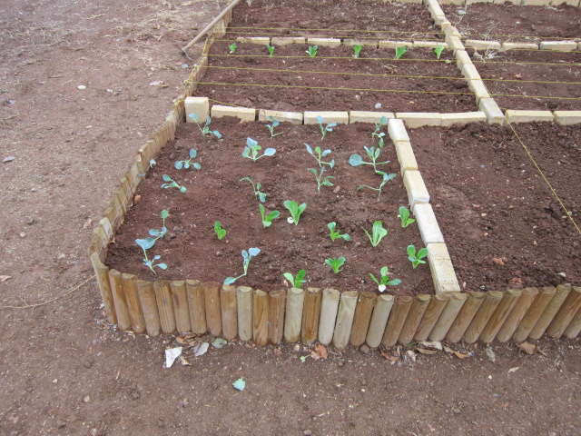

Τη Δευτέρα, 22 Οκτωβρίου 2012 οι μικροί κηπουροί της Α΄ τάξης του σχολείου μας εγκαινίασαν το περιβόλι της χαράς!
Με πολύ καλή διάθεση σήκωσαν τα μανίκια, πήραν το σκαλιστήρι και φύτεψαν διάφορα κηπευτικά. Τα μικρά παιδικά χεράκια φύτεψαν μαρούλια, λάχανα, μπρόκολα και κουνουπίδια, ενώ η αυλή μας γέμισε με τις χαρούμενες φωνές των παιδιών που δεν μπορούσαν να κρύψουν τον ενθουσιασμό τους, ο οποίος κορυφώθηκε όταν ήρθε η χρυσή βροχή και πότισε τα φυτά τους!
Η δραστηριότητα του φυτέματος εντάσσεται στο πλαίσιο του προγράμματος ‘’ Δράσεις στην Αυλή μας’’ και είναι η δεύτερη δράση μετά τη φύτευση χρυσανθέμων στα παρτέρια της εισόδου.
Τα παιδιά θα έχουν την ευθύνη για τα λουλούδια που φύτεψαν, αλλά και για τα λαχανικά τους.
Στόχος του προγράμματος είναι να εξοικειωθούν τα παιδιά με τη φύση, να έρθουν σε άμεση επαφή με το χώμα και τα φυτά, να γνωρίσουν την διατροφική αξία των λαχανικών και τη συμβολή τους στην υγεία μας και να κατανοήσουν τη διαδικασία μέχρι να φτάσουν στα σπίτια μας.
Ειδικότερος σκοπός του προγράμματος είναι να εκτιμήσουν την αξία τους στη διατροφή τους και να τα εντάξουν στο καθημερινό τους διαιτολόγιο. Στο σημείο αυτό γίνεται σύνδεση με το πρόγραμμα Αγωγής Υγείας με θέμα τη διατροφή, το οποίο θα ‘’τρέξει’’ παράλληλα καθόλη τη διάρκεια της σχολικής χρονιάς με πολλές δραστηριότητες, επισκέψεις σε καταστήματα βιολογικών προϊόντων, κρεοπωλείων, αρτοπωλείων της γειτονιάς και θα κλείσει με τα δικά μας μαγειρέματα!
Ο λαχανόκηπος θα επεκταθεί και θα εμπλουτιστεί και με πολλά άλλα παρτέρια αφού το κάθε τμήμα θα αναλάβει το δικό του κομμάτι και οι μαθητές του θα επιλέξουν τι θα φυτέψουν σ΄ αυτό , λαμβάνοντας υπόψη τις κλιματολογικές συνθήκες και τις ιδιαίτερες συνθήκες καλλιέργειας του κάθε φυτού!

